管理体系审核记录表
过程与活动、  抽样计划 | 涉及条款 | 受审核部门：生产部 主管领导/陪同人员：石丹华 | 判定
 |  | 审核员：文波 、侯磊 审核时间：2021.4.29
 |  | 审核条款：QMS:5.3组织的岗位、职责和权限、6.2质量目标、7.1.3基础设施、7.1.4过程运行环境、8.1运行策划和控制、8.3产品和服务的设计和开发不适用确认、8.5.1生产和服务提供的控制、8.5.2产品标识和可追朔性、8.5.4产品防护、8.5.6生产和服务提供的更改控制， 7.1.5监视和测量资源、8.6产品和服务的放行、8.7不合格输出的控制、10.2不合格和纠正措施，
组织的岗位、职责和权限 | Q 5.3 | 生产部主要作用、职责和权限包括:负责基础设施管理控制，负责生产和服务提供的控制，包括制定生产计划，科学合理调度，确保生产计划及时按期完成，负责产品标识，并确保在必要时实现可追溯性，负责生产进度、安全生产管理、产品检验、计量仪器的管理。  生产部上述作用和职责、权限基本得到有效沟通和实施。 | 符合
目标 | Q:6.2 | 部门目标： 2021.4.15  确保生产设备完好率97%以上； 100%  生产计划完成率≥95% 100%  确保产品一次交验合格率≥98%； 100%  确保产品出厂合格率100%； 100%  生产计划及时下达率100%； 100%  考核情况：2021年1-3月考核已完成。 | 符合
基础设施 | Q7.1.3 | 生产部负责人介绍了设备的使用、维护、保养等要求，符合要求。  公司主要设备是数控车床、数控钻床、滚丝机、钻攻机、空调、电脑、办公桌、办公椅、打印机、电话、网络/Wifi等，监视和测量设备主要有游标卡尺、螺纹规等等，以上设备基本可以满足目前生产的需要。  查:设施及设备的提供及维护，  生产部负责人介绍，根据设备管理的各自不同要求，每月对生产设备进行维护保养。  提供了《2021年度设备检修计划》，规定了各设备的保养项目、保养时间、负责部门等。编制：冯海波，批准：冯利江，日期：2020年12月27日。  查到了2021.2.27日10#数控车床的设备保养验收单，保养项目：拆下防护罩，检验丝杆和丝杆轴承是否完好，添加油脂，检查电性能是否正常，清理电路板内部灰尘等等，负责人：石丹华。  查到了2021.1.31日2#的钻攻机设备日常点检表，点检项目：安全防护装置是否有效、各按钮功能是否正常、设备日常运行情况是否正常等，负责人：石丹华。  查看特种设备，公司有使用储气罐，简单压力容器，罐体在有效期内，但未能提供附件安全阀和压力表的年检报告，不符合要求，开出不符合项，要求改善。  公司现场有使用升降平台1个，起重限重450Kg，用于产品一二层楼物料转运，四周有挡板，严禁人员使用，公司每月度进行维护保养包括护栏支撑是否完好、电控箱线路正常、上升速度是否正常、行政开关是否有效、按键面板是否有效等），保障装置安全有效运行。  现场同公司负责人进行了交流，重点做好维护保养、安全检查，做好相关的防护措施等，确保装置安全有效运行。  现场观察到上述生产设备辅助设备运行状态正常。  部门已对基础设施的控制进行了策划，并按照策划的要求进行了实施、控制，能够满足要求。但需加强对特种设备的管控。 | 不符合
过程运行环境 | Q7.1.4 | 产品加工制造对环境没有特殊要求。生产部负责工作环境的管理，组织确定并提供了产品要求所需的工作环境。  查看:生产环境适宜，生产车间面积适宜，产品摆放场地宽敞平整，车间内设备安装合理，地面干净、通风、采光效果良好。员工根据工种的不同，配有相关的劳动防护用品，并佩带合理。  办公室内配有降温、取暖设施，采光、通风条件良好。  工作环境均能满足生产合格产品的要求，未发现有不良的环境因素。 | 符合
运行的策划和控制 | Q8.1 | - 产品实现的策划主要由总经理和技术负责人完成，过程策划包含了实现产品(汽车零部件（卡套式管接头、快速接头、喷雾接头）的加工制造)所需达到的质量目标和要求（包括了国标中的质量指标要求、法规要求、客户要求及组织自身附加要求）。  - 组织主要按照GB/T1804 一般公差 线性尺寸的未注公差、GB/T 3765-2008 卡套式管接头技术条件和客户图纸要求进行产品的加工。  - 依据以上要求组织编制了适当的过程文件：  - 编制了生产工艺流程图，  产品生产工艺流程：  备料—机加工（车外圆—攻丝—钻孔等）—检验—包装—入库；  - 对工艺流程的各个过程制定了相应的作业指导书以及控制要求；  - 规定了原材料、过程产品、成品的检验验收准则，并制定了检验规范；  - 现场对生产各过程填写了进货检验记录、过程检验记录、出货检验记录、不合格品报告单等各种监视和测量记录；  - 资源的提供（包括厂房、人员、物资、设备设施、测量设备等）  策划能满足实际生产的需要。  组织暂无外包过程，今后如有发生按照8.4要求进行控制，到目前为止，组织运行没有变更，问其有关要求，基本了解。 | 符合
产品和服务的设计和开发 | Q8.3 | 根据本组织产品和生产服务特点，因为本公司的产品严格按照顾客提供图纸和样品生产，设备精密自动化，工艺成熟，人员稳定，故标准中“8.3 产品和服务的设计和开发”条款不适用，不使用本条款后不影响本公司为顾客提供合格产品的责任，删减适宜。 | 符合
生产和服务提供的控制 | Q8.5.1 | 《生产和服务的提供控制程序》中规定了生产和服务的控制要求，符合企业实际和标准要求，具有可操作性。  一、现场查看受控条件：  1) 组织一般通过顾客订单要求获得产品信息，车间主要通过下发的生产通知单获得产品信息。  车间有：GB/T1804 一般公差 线性尺寸的未注公差、GB/T 3765-2008 卡套式管接头技术条件、机械加工设备安全、技术操作规程、图纸、工艺流程、检验规范，操作性较强，可以满足指导操作的要求。  2）提供和配置了游标卡尺、螺纹规等，监视和测量设备配置适宜，维护保养良好，能够满足质量特性测量需要。  3）检验活动有原材料检验、过程检验、成品的外观、规格尺寸检验，能够验证过程和产品是否符合接收准则。  4）提供和配备了加工中心，设备运转正常，维护保养良好，配置适宜于生产工艺过程，设备摆放基本合理，车间通风良好，光线充足，车间内地面比较干净、整洁，基础设施和环境能够满足生产需求。  5）生产操作人员和技术人员、管理人员以及质检员都经过了培训，能力满足要求，无特种作业人员。  6）经确认公司属于普通机加工行业，暂无需确认的过程。  7）通过岗前培训和日常技能提升培训教育，提高了操作工的专业技能，加强日常班前会的沟通，可以防止人为错误。  8)所有的产品(从原材料至成品)都必须经检验合格后方可转序、入库和交付。生产部检验人员负责产品的检验和放行，产品经过检验合格后方可放行和交付，业务部负责产品交付和交付后活动的实施，并负责联系售后服务。发货前由销售部开具发货单，成品库管员依据发货单发货，经查出库、交付手续基本齐全。  观察生产过程：  车间工人主要是根据图纸要求进行汽车零部件（卡套式管接头、快速接头、喷雾接头）的加工制造，使用的设备是加工中心。正在加工制造的卡套式弯接头，规格:M18*1.5-M18*1.5，  车外圆工序，张天红用数控车床进行车外圆，设定加工尺寸两头直径均为：φ17.75±0.05mm，，中心长度分别为52mm±1mm和30.5±1mm，进行加工，进行3pcs首件确认尺寸，符合要求后生产，自检合格后流入下一工。  螺纹攻丝工序，胡万英用滚丝机对车好外圆的半成品进行加工生产，选用专用的滚丝轮（规格18*1.5）设定时间0.6秒/次，压力3-4mpa，进行螺纹攻丝作业，对生产的成品自检合格后，流入下一工序。  钻孔工序，周贵花用钻床，选用专用钻头（规格φ9.8mm，），设定钻速2000转/分，钻孔深度52mm，进行钻孔作业，自检尺寸外观符合要求后，流入下一工序。  倒角工序：虞月丽用数控车床对已经钻好的卡套式弯接头半成品进行倒角，设定参数尺寸12（+0.1~0.3）mm及14.3（+0~0.1）mm，深度7.5（+0~0.3）mm，角度24°±30′;自检外观无毛刺，无裂痕，光洁度、尺寸等符合要求后，流入下一工序。  通过观察以上工序均操作符合操作文件要求。  组织生产过程的控制符合标准规定的要求。  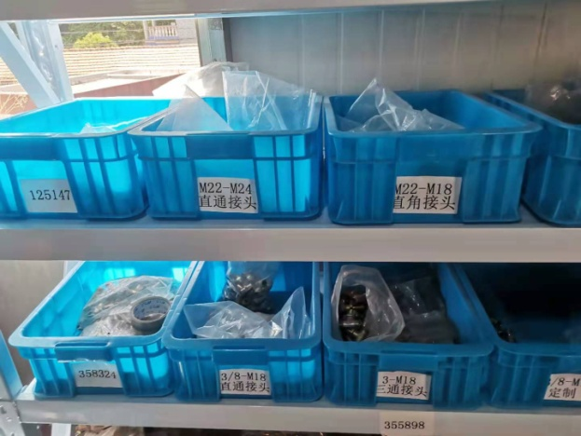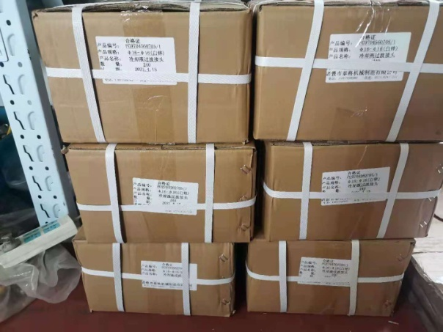  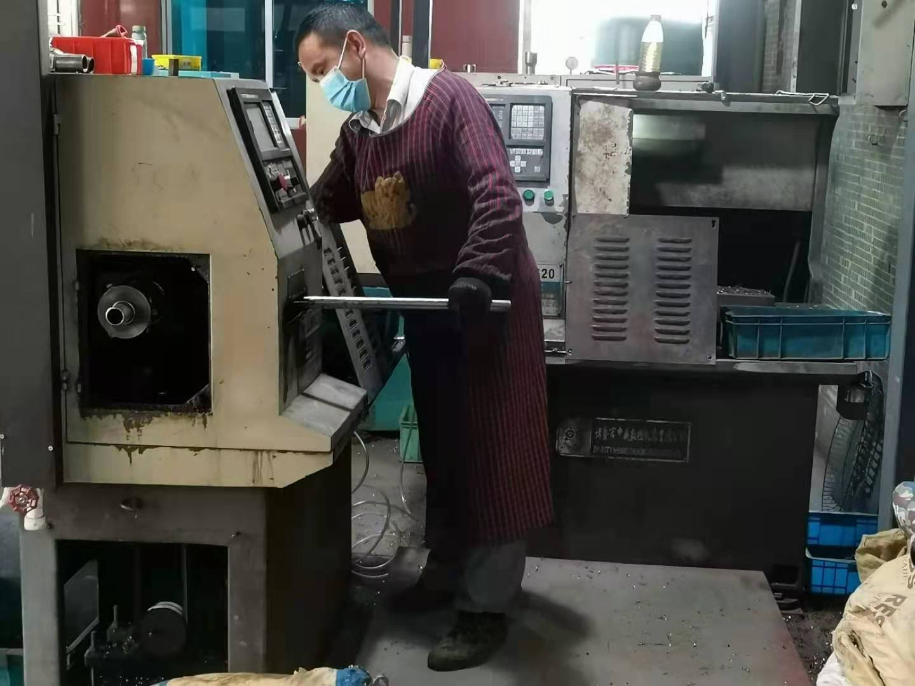 | 符合
标识和可追溯/产品防护 | Q8.5.2  8.5.4 | 组织在管理手册中规定了产品的标识与追溯方法以及产品的具体防护要求，基本符合标准要求。  远程视频检查：  公司的生产车间、仓库区域面积适宜，产品标识基本清晰，待检品、合格品、不合格品能分区存放，产品摆放整齐。原材料，半成品、成品可以根据固有特性（加工完成程度）进行标识，可以根据采购检验记录、生产通知单、过程检验记录、出货检验记录进行追溯。  1.公司产品没有特殊包装要求，加工后产品放在周转筐内，运输时有遮盖帆布等防护措施。  2. 公司产品搬运采用拖车和人工搬运，可有效防护产品。  3. 查组织的生产车间、仓库地面清洁，标识清晰，通道畅通，配备消防设施，定位摆放。  4．公司产品主要防潮湿、防锈，产品摆放高度合理，易于存取。  5. 液压油等化学品放置在隔离区域。  产品标识和防护的管理基本符合标准要求。待疫情结束后将进一步实施现场审核确认。 | 符合
更改控制 | Q8.5.6 | 生产部负责人介绍，当内外外部环境，如客户要求、产品技术和质量要求、生产工艺、适用的法律法规和产品技术标准等有更改时，相关部门提出更改计划并进行更改，更改由原制定人负责具体实施。  自体系建立以来，未发生生产和服务控制有关信息的变更。 | 符合
监视和测量资源的控制 | Q7.1.5 | 公司提供《监视和测量设备登记表》，主要监视和测量设备有游标卡尺、螺纹规，用于产品尺寸、螺纹等检测。  未提供游标卡尺、螺纹规的校验证书，不符合要求，开具了不符合报告。  公司使用监视资源主要测量人员设备的保养，按说明书的要求使用人员自行负责。  现场查看监视测量设备使用、调整和储存均符合要求，查看游标卡尺、螺纹规等；无损坏，外观完好。 | 不符合
产品和服务的放行 | Q8.6 | 公司编制了《产品的监视和测量控制程序》，规定了对原材料、过程产品、成品实施检验，并制定了相应的检验规范。  （一）原材料检验，检验依据：进料检验标准。  提供了来料检验记录表，  抽查: 2021年3月5日来料检验记录表，产品名称阀门弹簧座，对外观、内孔、外圆尺寸、数量材质等进行了检验，结果合格，检验员董美珍。  抽查: 2021年3月10日来料检验记录表，产品名称钢丝卡圈，对外观、外圆尺寸、数量、材质等进行了检验，结果合格，检验员董美珍。  抽查: 2021年4月22日来料检验记录表，产品名称接头，对外观、尺寸、数量、供应商材质证明等进行了检验，结果合格，检验员董美珍。  抽查: 2021年1月3日来料检验记录表，产品名称热轧圆钢，对外观、尺寸、数量、供应商材质证明等进行了检验，结果合格，检验员董美珍。  抽查: 2021年2月7日来料检验记录表，产品名称直接接头，对外观、尺寸、数量、供应商材质证明等进行了检验，结果合格，检验员董美珍。  组织或顾客拟在供方进行现场验证时，在采购合同中明确，未发生。  公司采购物资验证控制符合规定要求。  （二）过程检验，检验依据：图纸、HFJZ-002 机械加工检验标准，  现场抽查：过程检验记录，  2021年4月29日，产品名称接头，图号：TG-08340，对车外圆、螺纹攻丝、钻孔等工序进行检验，检验结果合格：周贵艳。  2021年3月21日，产品名称弯接头，图号：TG008-3535008，对车外圆、螺纹攻丝、钻孔等工序进行检验，检验结果合格：周贵艳。  2021年1月9日，产品名称快插接头，图号：TG008-3535008，对车外圆、螺纹攻丝、钻孔等工序进行检验，检验结果合格：周贵艳。  2021年3月14日，产品名称三通接头，图号：A11-107134，对车外圆、螺纹攻丝、钻孔等工序进行检验，检验结果合格：周贵艳。  （三）成品检验：检验依据客户图纸、机械加工检验标准等。  提供出货检验记录表，  抽查:2021年4月26日出货检验记录表，产品名称直角接头，订单号：30012901  检验项目：螺纹（N18*1.5-6g、M16*1.5-1）、外圆(14.3、12)、长度、粗糙度、外观等。  检验结论：合格 检验员：董美珍。  抽查:2021年3月18日出货检验记录表，产品名称喷雾接头，订单号：JJPW-W100.00.02.01B  检验项目：外观、尺寸（φ632、φ772、244 、194.2）、粗糙度等。  检验结论：合格 检验员：董美珍。  抽查:2021年1月5日出货检验记录表，产品名称快插接头，规格：φ12  检验项目：螺纹（N18*1.5-69）、尺寸(φ19（+0.1-0）、2.7（+0.1-0）φ22.6（+0.1-0）等)、粗糙度、外观等。  检验结论：合格 检验员：董美珍。  另抽查了其他汽车零部件（卡套式管接头、快速接头、喷雾接头）的出货检验报告，基本同上。  (四)提供客户验收合格证明，  2021.3.25日客户浙江飞碟汽车制造有限公司对公司加工制造的直角管接头（30012901）产品质量检验合格报告，检验员：寿可丽、叶林霞。  2021.4.21日客户长沙中联重科环境产业有限公司对公司加工制造的快插接头（ZD-K22）产品质量检验合格报告，检验员：张露。  2021.1.20日客户湖南晟通天力汽车制造有限公司对公司加工制造的喷雾接头（TG-351166）产品质量检验合格报告，检验员：周小丽。  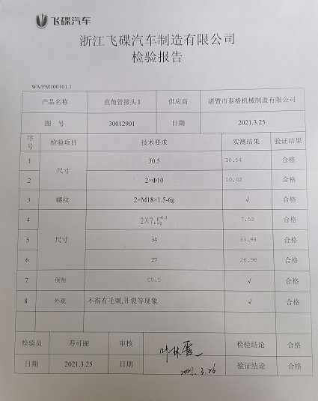  通过上述记录了解到，组织对产品实现的各过程进行了有效的监视测量，并进行了相应状态的标识，产品必须经检验合格才能交付，确保能满足顾客对产品的质量要求。  公司产品的监视和测量控制基本符合规定要求。 | 符合
不合格输出的控制 | Q8.7 | 公司制定并执行了《不合格品控制程序》编号，文件对不合格品的识别、控制方法和职责权限做出了规定，基本符合标准要求。  对采购过程中的不合格品实施拒收、退货的方式，目前未发现采购的不合格品。  对生产过程的不合格品实施返工、返修或报废，返工、返修后的产品进行再检验。  提供了不合格品报告单，查2021年1月13日不合格项控制记录，不合格事实描述：17个TG008-3505011产品外圆尺寸超差，不合格品评审意见：召开相关部门和人员工作会议，对出现的原因和后果进行分析，发现生产部操作工刀片定位销不紧，处理：上紧定位销，2021.1.14日重检合格，验证人：董美珍、冯海波。  产品交付后没有发现不合格的情况，发生时采取换货的方式处理。  不合格品控制有效。 | 符合
不合格和纠正措施 | 10.2 | 保持实施《不合格品控制程序》《纠正措施控制程序》《改进控制程序》等，对纠正预防措施识别、评审、验证，事故事件报告、调查、处理等作了规定，其内容符合组织实际及标准要求。  对内审中提出不合格项进行了原因分析,并制定、实施了纠正措施，并由内审员对所采取的纠正措施进行了验证，纠正措施有效，管理评审中发现的薄弱环节，分析了原因，采取了纠正措施（参见内审和管理评审审核记录）。  体系运行以来公司按照体系的要求，通过运行控制、加强培训，以及开展管理评审活动等方式采取预防措施，防止不符合/不合格的发生，不符合得到了有效控制，人员质量意识有了明显提高，没有发现潜在的不符合，没有发生重大质量事故和投诉处罚。  企业不合格和纠正措施的管理符合标准规定要求。 | 符合

说明：不符合标注N

